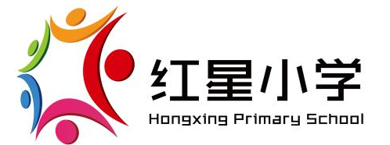

3.溶解的快慢 三年级自然

执教教师 陆俊梅

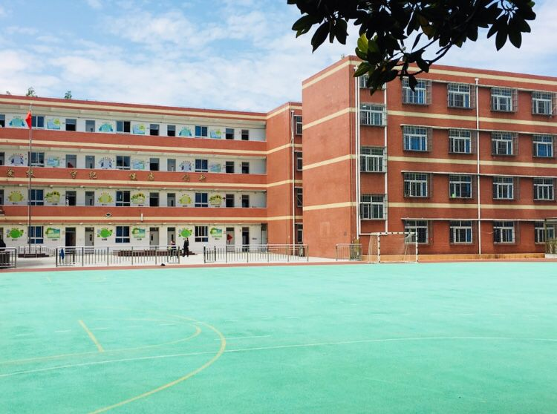

宝山区红星小学
2024年3月

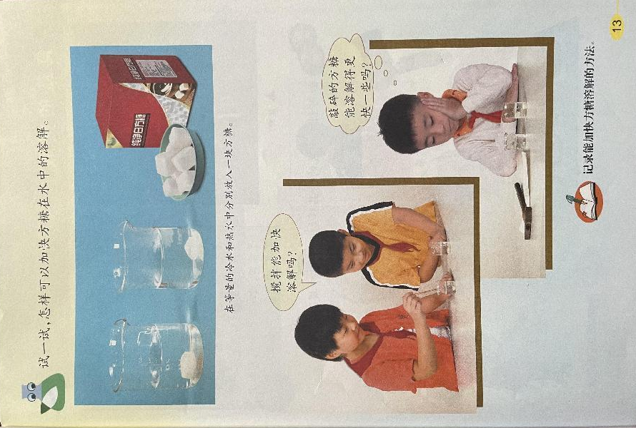

第二单元“物质的溶解”单元教学设计
一、单元规划
沪科教版《九年义务教育课本自然年级第二学期》第二单元规划一览表
分册 | 单元主线 | 单元名称 | 课题 | 课时数
第六册 | 探究事物的变化过程 | 物质的溶解 | 溶解 | 4
第六册 | 探究事物的变化过程 | 物质的溶解 | 溶解的多少 | 4
第六册 | 探究事物的变化过程 | 物质的溶解 | 溶解的快慢 | 4
第六册 | 探究事物的变化过程 | 物质的溶解 | 食盐的提取 | 4

《物质的溶解》单元属性表
分册 | 第六册 | 单元名称 | 物质的溶解 | 单元课时数 | 4
单元性质 | 新授 专项
单元类型 | 自然单元 重组单元
教材单元 | 物质的溶解
单元编排主线 | 探究要求：探究事物的变化过程
单元规划目标 | 通过各类实验认识溶解现象
《课程标准》《教学基本要求》中的主题名称 | 【生命世界】 多样的生物 生物的形态与习性  生物的生命周期 生物与环境  人体与健康  【物质科学】 材料与物质 运动和力  能与能的转化  【地球与宇宙】 地球概貌 地球物质  地球与太阳系
（序号）课题  （课时数） | 1 溶解（1）；2 溶解的多少（1）；3 溶解的快慢（1）  4食盐的提取（1）

二、单元教材教法分析
本单元主要引导学生通过各类实验认识溶解现象，了解有些物质能溶于水,有些不能;了解不同物质在水中溶解的量不同，以及影响溶解快慢的因素,并在此基础上了解食盐的提取。同时,通过本单元的教学，进一步提高学生的实验探究能力。本单元的教学内容在《课程标准》中所对应的内容与要求是:知道水的特殊性质(如溶解性);知道物质状态的变化需要一定的条件。本单元对应的探究要求是探究事物的变化过程。为此，本单元设计了四课:溶解,溶解的多少,溶解的快慢，食盐的提取。

三、单元教学目标设计
1.通过观察、实验、模拟、阅读等活动,知道物质状态的变化需要一定的条件,知道物质的变化有些可以逆转,感受自然的奥妙与神奇。
2.通过观察、实验等活动,知道溶解是物质化成极小的肉眼看不见的微粒,均匀地分布在水中的现象,知道有些物质容易溶解在水中,而有些物质不容易溶解在水中,体会溶解现象对于生活实际的重要性,提高观察归纳能力。
3.通过观察、实验等活动,知道影响物质溶解多少和快慢的因素,提高探究、比较的能力。

四、单元学习活动设计
针对单元教学目标，分为4课时：溶解、溶解的多少、溶解的快慢、食盐的提取，设计多个重要活动。活动形式主要由实验、观察、阅读、体验和制作等。
单元学习活动内容、目标生成一览表
课题课时 | 单元教学目标 | 活动名称 | 活动目标
1.溶解 | 通过观察、实验、模拟、阅读等活动,知道物质状态的变化需要一定的条件,知道物质的变化有些可以逆转,感受自然的奥妙与神奇。 | 活动Ⅰ：认识溶解现象 | 通过观察、比较食盐、蔗糖和沙与水混合后的状态，初步了解溶解现象。
1.溶解 | 通过观察、实验、模拟、阅读等活动,知道物质状态的变化需要一定的条件,知道物质的变化有些可以逆转,感受自然的奥妙与神奇。 | 活动Ⅱ：辨别哪些物质能溶解在水中 | 通过把不同的物质与水混合并观察现象，初步学会判断物质在水中是否溶解。对研究物质的溶解性产生兴趣。
1.溶解 | 通过观察、实验、模拟、阅读等活动,知道物质状态的变化需要一定的条件,知道物质的变化有些可以逆转,感受自然的奥妙与神奇。 | 活动Ⅲ：了解生活中的溶解实例 | 通过讨论、阅读、交流，了解一些生活中利用水溶解物质的实例。感受溶解现象对于实际生活的重要性。
2.溶解的多少 | 通过观察、实验等活动,知道溶解是物质化成极小的肉眼看不见的微粒,均匀地分布在水中的现象,知道有些物质容易溶解在水中,而有些物质不容易溶解在水中,体会溶解现象对于生活实际的重要性,提高观察归纳能力。通过观察、实验等活动,知道影响物质溶解多少的因素,提高探究、比较的能力。 | 活动Ⅰ：比较溶解的量 | 通过比较食盐和蔗糖在等量的水中的溶解情况，发现不同的物质在水中溶解的量不同。进一步培养进行对比实验的能力。
 |  | 活动Ⅱ：探究温度对溶解的量的影响 | 通过加热饱和的蔗糖溶液，发现加热可以增加有些物质在水中溶解的量。
3.溶解的多少与快慢 | 通过观察、实验等活动,知道溶解是物质化成极小的肉眼看不见的微粒,均匀地分布在水中的现象,知道有些物质容易溶解在水中,而有些物质不容易溶解在水中,体会溶解现象对于生活实际的重要性,提高观察归纳能力。通过观察、实验等活动,知道影响物质溶解快慢的因素,提高探究、比较的能力。 | 活动：加快放糖的溶解 | 通过实验，初步了解加热、搅拌、减小颗粒等方法可以加快某些物质在水中的溶解。提高动手操作的能力。
3.食盐的提取 | 通过阅读资料和交流，初步了解人们是怎样从海水里提取食盐的。通过设计模拟提取食盐的实验，提高设计实验的能力。通过了解食盐的溶解和提取，初步了解有些物质的状态发生变化后可以复原。 | 活动Ⅰ：设想从海水中提取食盐 | 初步了解人类是怎样从海水里提取食盐的。通过设想用生活中不同的物品模拟从海水中提取食盐，进一步了解影响食盐溶解的因素，提高设计实验的能力。
3.食盐的提取 |  | 活动Ⅱ：从食盐水中提取食盐 | 通过观察食盐的溶解和提取，初步发现有些变化过程是可以复原，产生探究物质变化过程的兴趣。
3.食盐的提取 |  | 活动Ⅲ：制作美丽的盐花 | 通过制作盐花，进一步体会温度对物质溶解的影响，增强探究溶解现象的兴趣。

溶解/第二单元 第1课时
一、教学目标：
1、通过观察、比较物质与水混合后的情况，初步认识溶解现象。
2、通过实验操作，初步学会判断哪些物质能溶解。
3、了解一些生活中利用水溶解物质的实例，产生探究溶解现象的兴趣，体会溶解现象对于实际生活的重要性。
二、教学重难点：
1、重点：使学生知道有些物质能溶解在水中，有些物质不能溶解在水中。
2、难点：初步判断物质在水中是否溶解。
三、课前准备：
清水、食盐、蔗糖、沙、面粉、高锰酸钾、藕粉、食用油、酒精、麦片、味精、黏土、小烧杯若干、搅棒、小匙、吸水纸、关于生活中溶解实例的投影片或者图片。
四、教学过程:
活动一：认识溶解现象
活动目标：
通过观察、比较食盐、蔗糖和沙与水混合后的状态，初步了解溶解现象。
学生活动 | 指导要点
【知识实现链接】  1、谈话：我们吃过甜的银耳汤和咸的小排汤，里面的蔗糖和食盐都去哪儿了呢？  2、实验：在三杯水中分别加入少量的食盐、蔗糖、沙，充分搅拌，观察静置后的现象。  3、记录：把搅拌后和静置后的现象记录在活动作业上。  4、讨论：三种现象之间有什么相同和不同?  5、小结：食盐、蔗糖与水充分混合后，液体澄清而透明，这样的现象就是溶解；沙与水充分混合后，液体混浊，说明沙不能溶解于水。  A、你的讨论体现你思考的还不够熟，但是声音很响亮，能判断物质在水中是否溶解不要紧张。加油。  B、你的讨论表达比较熟练了，但是个别的细节没有观察仔细。再来一次。奖励你一颗勇敢星。  C、你们组的讨论发言不仅熟练而且声音很响亮也很整齐，有的细节观察部也很丰富。知道有些物质能溶解在水中，有些物质不能溶解在水中值得学习。  教师小结。 | 设计意图：引导学生回忆曾经吃过的美食，充分调动学生的感官观察事物的变化。  观察点：在三杯水中分别加入少量的食盐、蔗糖、沙，充分搅拌，观察静置后的现象。  评价的维度：学习兴趣。  评价内容：观察三种现象之间有什么相同和不同。  评价方式：日常观察、学习思考能力。  等第标准：优秀、良好、合格、再努力。  评价主体：教师。  * 提醒学生在每一次使用搅棒之前，先在清水中冲洗一下，以防干扰实验现象。食盐、蔗糖与水搅拌后，好像消失了一样，静置片刻后，没有下沉、分层现象；沙与水搅拌后，液体里悬浮着很多沙粒，静置片刻后，沙粒下沉。
活动二：辨别哪些物质能溶解在水中
活动目标：
1、通过把不同的物质与水混合并观察现象，初步学会判断物质在水中是否溶解。
2、对研究物质的溶解性产生兴趣。
学生活动 | 指导要点
1、思考：哪些物质像食盐一样能溶解在水中？  【思维经历探索】  2、讨论：判断物质是否溶解的方法。  3、实验：把面粉、食用油等各种固体和液体物质与水混合，观察、比较实验现象，并进行记录。  4、问题:海水为什么是咸的?  5、交流：学生根据自己的经验说出海水中含有大量的盐分。  6、思考：把食盐加入水中，很快就溶解了，那么食盐溶解时会有什么现象呢?  7、实验: 将食盐加入水中，静置下，观察食盐溶解时会有什么现象，搅拌一下，再观察有什么现象。  8、交流：食盐从多变少，食盐消失后水还是清澈透明的.....  9、问题：食盐是均匀分散在水中的吗?  10、交流：无法清晰地观察到食盐的溶解过程和分散情况。 | 设计意图：鼓励学生选用他们感兴趣的物质，学生讨论判断的方法时，帮助学生提高表达能力。
活动三：了解生活中的溶解实例
活动目标：
1、通过讨论、阅读、交流，了解一些生活中利用水溶解物质的实例。
2、感受溶解现象对于实际生活的重要性。
学生活动 | 指导要点
【方法学以致用】  1、阅读：教材第11页的内容。  2、交流：生活中还有哪些利用水溶解物质的实例。  3、小结：溶解有三大特点:均匀、分散、透明。有的物质如茶叶、菊花等含有可溶解的物质，也含有不溶解的物质。 | 设计意图：通过课堂交流，引导学生观察一些图文资料，以帮助学生拓宽思路，同时也激发学生关注生活中溶解实例的兴趣。

溶解的多少与快慢/第二单元 第2课时
一、教学目标：
1、初步了解不同物质在水中溶解的量不同。
2、初步了解不同温度下物质在水中溶解的量也不同。
3、初步了解加快物质在水中溶解速度的方法。
4、提高实验、比较的探究能力，对溶解现象产生探究的兴趣。
二、教学重难点：
1、重点：让学生了解加热、搅拌等因素会影响物质的溶解。
2、难点：勿将溶解的多少与溶解的快慢相混淆。
三、课前准备：
托盘天平、蔗糖、食盐、清水、小烧杯若干、搅棒、小匙、吸水纸、糖果（硬糖）、冷水、热水、小锤子、三脚架、酒精灯、石棉网。
四、教学过程：
活动一：比较溶解的量
活动目标：
1、通过比较食盐和蔗糖在等量的水中的溶解情况，发现不同的物质在水中溶解的量不同。
2、进一步培养进行对比实验的能力。
学生活动 | 指导要点
【思维经历探索】  - 猜测：蔗糖和食盐在水中哪个溶解得多？  2、讨论：怎样比较两者在水中溶解的量？操作时应该注意什么？  3、实验：比较蔗糖和食盐在水中溶解的量，把实验结果记录在活动作业上。  A你的发言很流利，但是对于蔗糖和食盐食盐中部分现象区分不明显。  B你的讨论发言很清楚，了解加热、搅拌等因素会影响物质的溶解，如果把蔗糖在实验中的现象再说具体些会更好。  C你们组的讨论声音很积极，思维也很正确，能了解加热、搅拌等因素会影响物质的溶解，来带领大家再观察一遍实验。 | 设计意图：实验之前，鼓励学生展开猜测、设计实验步骤。室温下，蔗糖在水中要比食盐溶解得多。  * 在加入食盐和蔗糖时，水的量要相同，每一次加的量要相同。教师课前可用天平称好质量相同的食盐和蔗糖若干份备用。在加入更多的食盐和蔗糖之前，应搅拌至完全溶解。此外，还要注意每一次加的量不能太多。  * 教学中不需要出现饱和溶液的概念。
活动二：探究温度对溶解的量的影响
活动目标：
通过加热饱和的蔗糖溶液，发现加热可以增加有些物质在水中溶解的量。
学生活动 | 指导要点
【方法学以致用】  1、讨论:搅拌可以加快溶解，那么加热又是否能加快溶解呢?  2、思考：对比实验，那么它的相同条件和不同条件是什么呢?  3、交流：真棒，大家已经找出了对比实验的条件，哪位同学来说说如何实验呢?  第一步:在1号杯内倒入大约30毫升的热水，在2号杯内倒入30毫升的常温水。  第二步:在1号杯和2号杯内分别同时放入等量的食盐，都不搅拌。  第三步:认真观察，记录员填写记录表。  4、实验：请各组取出1号杯和2号杯，老师已经在2号杯内倒入了约30毫升的常温水，为了安全，1号杯的热水老师来倒。  生:各组实验，老师巡视指导。  生:汇报实验结果:加热能加快溶解，完成记录表  5、猜测：加热对物质在水中溶解的量有什么影响？  6、实验：向水中加入蔗糖，直至不能溶解，加热蔗糖溶液，观察蔗糖的变化。  7、小结：温度变化时，物质在水中溶解的量会发生变化。 | 设计意图：在实验的过程中，老师要引导学生要在冷水中加入足够的蔗糖，直至不再溶解为止。同时，帮助学生回顾使用酒精灯的要点，温故而知新。  * 教师可以告诉学生，温度升高时，不是所有物质在水中溶解的量都会提高。  * 在学生实验之前，教师宜给予充分的时间让学生设想实验步骤。  观察点：关注学生交流的各种方法，有可能的话，都给与实践机会。  * 评价的维度：学习兴趣。  评价内容：观察加热和加糖现象之间有什么相同和不同。  评价方式：日常观察、学习思考能力。  等第标准：优秀、良好、合格、再努力。  评价主体：教师。
五：板书设计：
溶解的多少
不同的物质在水中溶解的量不同。
温度变化时，物质在水中溶解的量会发生变化。

溶解的快慢/第二单元 第3课时
一、教学目标：
1、初步了解加快物质在水中溶解速度的方法。
2、提高实验、比较的探究能力，对溶解现象产生探究的兴趣。
二、教学重难点：
1、重点：让学生了解加热、搅拌等因素会影响物质的溶解。
2、难点：勿将溶解的多少与溶解的快慢相混淆。
三、课前准备：
小烧杯若干（每小组4个）、搅拌棒、镊子、方糖、冷水、热水、小锤子、简易计时器、一次性杯子。
四、教学过程：
活动：寻找加快方糖的溶解的方法
活动目标：
1、通过讨论，初步了解加热、搅拌、减小颗粒等方法可以加快某些物质在水中的溶解。
2、提高动手操作的能力。
学生活动 | 指导要点
- 引入：老师这里有一块方糖，我现在很着急想喝一杯糖水，你们有什么办法让我很快喝到？  2、讨论：什么方法可以加快方糖在水中的溶解？  - 设想：各小组设计自己的实验方法。  - 学生分小组实验：尝试加热、搅拌、敲碎等实验方法，并进行对比实验，观察、比较实验结果，记录在实验记录纸上。  - 师生一起总结影响溶解快慢的因素。  - 完成活动部分P10单元学习评价单 | 有可能的话，都给与实践机会，以满足学生探究的兴趣。  设计意图：关注学生交流的各种方法，  设计意图：让学生自己设计实验方案，培养自主探究科学的好习惯。

五：板书设计：
溶解的快慢
影响溶解快慢的因素
- 加热水 2、搅拌 3、敲碎
六：实验记录单：
实验记录单
 | 实 验 | 所需时间
实验1 | 冷水
实验1 | 热水
实验2 | 搅拌
实验2 | 不搅拌
实验3 | 整块
实验3 | 敲碎

食盐的提取/第二单元 第4课时
一、教学目标：
1、通过阅读资料和交流，初步了解人们是怎样从海水里提取食盐的。
2、通过设计模拟提取食盐的实验，提高设计实验的能力。
3、通过了解食盐的溶解和提取，初步了解有些物质的状态发生变化后可以复原。
二、教学重难点：
1、重点：设想用身边的物品模拟从海水中提取食盐。
2、难点：使学生发现有些变化可以复原。
三、课前准备：
关于“煮海为盐”的投影片或者图片、食盐、清水、蒸发皿、搅棒、三脚架、酒精灯、石棉网、放大镜、竹筷、细铁丝、棉线或毛线。
四、教学过程：
活动一：设想从海水中提取食盐
活动目标：
1、初步了解人类是怎样从海水里提取食盐的。
2、通过设想用生活中不同的物品模拟从海水中提取食盐，进一步了解影响食盐溶解的因素。
3、提高设计实验的能力。
学生活动 | 指导要点
【知识实现链接】  - 交流：同学们，平时我们做菜用到的食盐是从哪里来的，你们知道吗？  2、阅读：教材第14页关于从海水中提取食盐的资料。  3、设想：利用身边的物品模拟从海水中提取食盐。把想法记录在活动作业第11页上。  4、交流：各自的设想。 | 设计意图：从学生的生活实际出发，由谈话引入，贴近学生的生活，启发思考。  * 允许学生使用教材以外的材料。电风扇（或扇子、电吹风）吹风可代替海风，酒精灯（或煤气灶等）可代替日晒，小烧杯（或蒸发皿等）可代替晒盐场。  * 在学生交流设想时，教师可让学生说明设想的依据。
活动二：从食盐水中提取食盐
活动目标：
1、通过观察食盐的溶解和提取，初步发现有些变化过程是可以复原。
2、产生探究物质变化过程的兴趣。
学生活动 | 指导要点
- 观察：用放大镜观察溶解前的食盐。  【思维经历探索】  2、观察：教师演示实验“从食盐水中提取食盐”。  3、观察：用放大镜观察提取出的食盐，比较溶解前与提取后食盐的形状差别。  「实验步骤」  （1）溶解:  用量简量取约10 mL水倒入烧杯中。用托盘天平称取约4g粗盐。将称取的粗盐逐渐加入烧杯里的空中，并用玻璃棒不断搅拌，直至粗盐不再溶解为止。称量剩余的粗盐。  （2）过滤:  用滤纸和漏斗制个过滤器。将烧杯中的液体沿玻璃棒倒入过滤器， 进行过滤。  （3）蒸发:  将蒸发皿放到铁架台的铁圈上，把滤液倒入蒸发皿中，用酒精灯加热，蒸发皿中，用酒精灯加热，并用玻璃棒不断搅拌液体，待出现较多固体时停止加热。  4、称量:  待蒸发皿中的固体冷却至室温后，称量所得固体质量。  教师评价：  A对实验观察的回答还不够简练，温度对物质溶解的影响这个重点没说清楚，回答问题要具体。  B你的回答声音响亮，举止大方，但是温度对物质溶解的影响内容漏了，要具体全面。说明在观察时还要更仔细  C你对实验观察的回答不仅完整还很精练，能了解温度对物质溶解的影响，声音再响一些还要好，而且你在同学们回答时，听得很仔细。 | 设计意图：教师可以选用以前从食盐水中提取出来的食盐，这样溶解前后在放大镜下观察到的食盐形态就没有差别。  观察点：学生观察实验溶解过程，并交流的各种看法。有可能的话，都给与实践机会。  * 评价的维度：学习观察力。  评价内容：观察食盐溶解过程。  评价方式：日常观察、学习思考能力。  等第标准：优秀、良好、合格、再努力。  评价主体：教师。
活动三：制作美丽的盐花
活动目标：
1、通过制作盐花，进一步体会温度对物质溶解的影响。
2、增强探究溶解现象的兴趣。
学生活动 | 指导要点
【方法学以致用】  - 谈话：同学们你们见过盐花吗？想不想看？  - 讨论：制作盐花的步骤。  3、在热水中加食盐至不再溶解。  4、把棉线或毛线缠绕在铁丝上，把缠绕着棉线或毛线的铁丝缚在竹筷上。  5、将铁丝下端弯折成圆环或小花等形状。  6、将竹筷架在盛有热食盐水的杯子上，使圆环或者小花垂入食盐水中，待食盐水慢慢冷却。  7、交流：观察到的现象。 | 设计意图：在学生交流观察到的现象时，教师可帮助学生进一步感悟有些变化是可逆的。此外，在学生操作过程中应提醒他们注意安全，以免热水伤害或者铁丝伤害。  * 课上来不及看到盐花的形成，教师应提醒这一点。
五、板书设计：
3、食盐的提取
溶解
食盐 盐水
分离
六、单元作业设计：（另附）

七、单元资源设计：
根据单元教学内容、单元教学目标、单元学习活动等相关内容，梳理出本单元的学习活动资源。
单元资源解析表
课题 | 学生用的资源 | 教师用的资源 | 其他资源
1.溶解 | 清水、食盐、蔗糖、沙、玻棒、面粉、高锰酸钾、藕粉、食用油、酒精、麦片、味精、小勺、小烧杯、吸水纸 | 相关图片 | 视频资源
2.溶解的多少 | 已称好的食盐和蔗糖若干份、清水、小烧杯若干个、玻棒、 | 食盐、蔗糖、水、三脚架、酒精灯、陶土网、玻棒 | 视频资源
3.溶解的快慢 | 清水、小烧杯若干个、玻棒、吸水纸、方糖、热水、小锤子 | 清水、小烧杯若干个、玻棒、吸水纸、方糖、热水、小锤子
4.食盐的提取 | 放大镜、食盐、热水、玻棒、竹筷、细铁丝、棉线或毛线 | 相关图片、食盐、清水、蒸发皿、玻棒、三脚架、泥三角、酒精灯、 | 视频资源

教学设计说明
一、说教材
本单元主要引导学生通过各类实验认识溶解现象，了解有些物质能溶于水,有些不能，了解不同物质在水中溶解的量不同，以及影响溶解快慢的因素,并在此基础上了解食盐的提取。同时,通过本单元的教学，进一步提高学生的实验探究能力。本单元的教学内容在《课程标准》中所对应的内容与要求是:知道水的特殊性质(如溶解性);知道物质状态的变化需要一定的条件。本单元对应的探究要求是探究事物的变化过程。为此，本单元设计了四课:溶解,溶解的多少,溶解的快慢，食盐的提取。
- 说教学目标与重难点
第3课时的活动目标是初步了解加快物质在水中溶解速度的方法，知道通过搅拌、用热水和把物质敲碎等方法，可以加快溶解。通过一系列实验活动，提高实验、比较的探究能力，对溶解现象产生探究的兴趣。本课的重点是让学生初步学会用对比实验的方法来探究科学，让学生了解加热、搅拌等因素会影响物质的溶解。本课的难点是让学生初步形成控制实验变量的意识，勿将溶解的多少与溶解的快慢相混淆。
三、说教学过程
课前准备：
小烧杯若干（每小组4个）、搅拌棒、镊子、方糖、冷水、热水、小锤子、简易计时器、一次性杯子。
教学过程：
活动：寻找加快方糖的溶解的方法
活动目标：
1、通过讨论，初步了解加热、搅拌、减小颗粒等方法可以加快某些物质在水中的溶解。
2、提高动手操作的能力。
学生活动 | 指导要点
- 引入：老师这里有一块方糖，我现在很着急想喝一杯糖水，你们有什么办法让我很快喝到？  2、讨论：什么方法可以加快方糖在水中的溶解？  - 设想：各小组设计自己的实验方法。  - 学生分小组实验：尝试加热、搅拌、敲碎等实验方法，并进行对比实验，观察、比较实验结果，记录在实验记录纸上。  - 师生一起总结影响溶解快慢的因素。  - 完成活动部分P10单元学习评价单 | 有可能的话，都给与实践机会，以满足学生探究的兴趣。  设计意图：关注学生交流的各种方法，  设计意图：让学生自己设计实验方案，培养自主探究科学的好习惯。

四、板书设计
溶解的快慢
影响溶解快慢的因素
1、加热水 2、搅拌 3、敲碎

五、说教法与学法
1.教法：根据学生的年龄特点，结合学生的生活经验，在课堂上我采用讨论、交流、自主探究、评价展示等方法，引导学生通过想一想、说一说、做一做等一系列活动，为每个学生提供主动参与的机会，营造一个愉快的学习氛围。
2.学法：根据学生的基本情况，我在设计本课时，强调学生自主参与、合作探究，评价交流，引导学生通过设计实验方案、动手做做实验、根据实验现象进行分析等方式获得科学探究的体验，培养自主探究科学的好习惯。

